**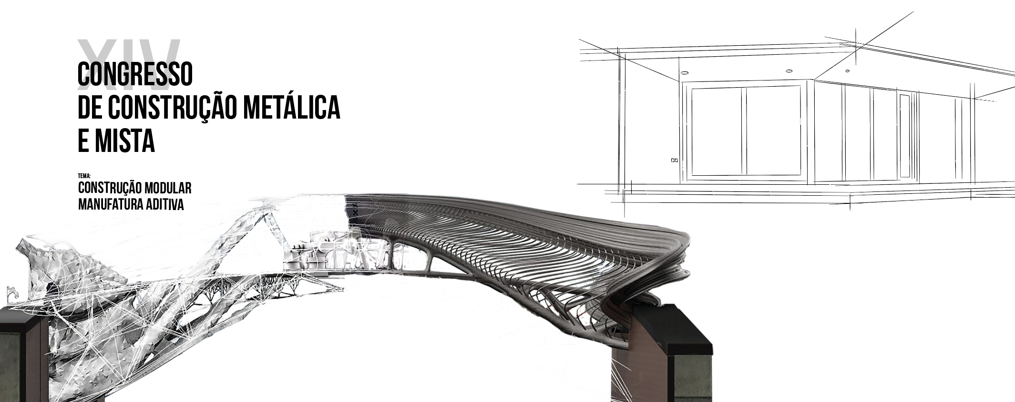**

**TÍTULO DA COMUNICAÇÃO**

Autor 1a, Autor 2b e Autor 3c

a,b *Filiação dos autores 1 e 2*

c *Filiação do autor 3*

**Resumo.** O resumo sintetiza o conteúdo da comunicação. Não deve exceder 8 linhas de texto.

1. **Introdução**

Os artigos são escritos em português (preferencialmente), inglês ou castelhano. Cada artigo não deve exceder as 10 páginas, incluindo o texto, figuras e tabelas.

Os artigos são submetidos através do website do congresso até 8 de setembro de 2023, identificados com a respetiva referência XIVCMM\_PT\_ e as iniciais e apelido do autor para contacto (ex.: XIVCMM\_PT\_JPires.doc). Os artigos devem ser submetidos no formato MSWord (.doc ou .docx) e *Portable Document Format* PDF.

1. **Instruções gerais**

As comunicações devem ser preparadas de acordo com as indicações dadas neste *template*. Para conveniência dos autores, este ficheiro incorpora todas essas indicações.

O texto da comunicação deve ser apresentado em formato A4 com as seguintes margens: (i) margem superior 2,5 cm; (ii) margem inferior 2,5 cm; (iii) margem esquerda 2,5 cm e (iv) margem direita 2,5 cm. O texto da comunicação publicada no livro das atas do congresso será reduzido em cerca de 80% do original.

Todo o texto é escrito com espaçamento simples entre linhas e utilizando *font* Times New Roman.

1. **Título da comunicação, autores, filiação e resumo**

A primeira página inclui o título da comunicação, os nomes dos autores e respetiva filiação, e um resumo. Deve garantir-se os seguintes espaçamentos verticais:

1. entre o logotipo e o título da comunicação: 60 pt;

2. entre o título da comunicação e os nomes dos autores: 24 pt;

3. entre os nomes dos autores e a filiação: 12 pt;

4. entre a filiação dos autores e o resumo: 36 pt.

**3.1 Título da comunicação**

O título da comunicação deve aparecer centrado, em letra maiúscula, *font* Times New Roman, tamanho 14 e em “**bold**”. No caso do título ocupar mais de uma linha de texto, deve manter-se o espaçamento simples entre essas linhas.

**3.2 Nomes dos autores e respetiva filiação**

Os nomes dos autores aparecem sob o título da comunicação, com um espaçamento de 24 pt na vertical, centrados na página e numa única linha de texto. Os nomes dos autores devem incluir o primeiro nome, iniciais intermédias e apelidos (ex.: Maria M. Gil Maia, António C. F. Mateus). A filiação dos autores é escrita sob o nome dos autores, com um espaçamento de 12 pt na vertical, centrados na página, com letra tamanho 10 e em “*itálico*”.

**3.3 Resumo**

O resumo sintetiza o conteúdo da comunicação e não deve exceder as 8 linhas de texto. Escreve-se sob a filiação do último autor, deixando um espaçamento vertical de 36 pt. Deixa-se duas linhas em branco antes da secção “Introdução”. O resumo é escrito com letra tamanho 12 e o texto deve ser alinhado à esquerda e à direita. A palavra “**Resumo.**”, também escrita com letra tamanho 12, em “**bold**”, aparece no início da primeira linha.

1. **Secções**

**4.1** **Secções principais**

Os títulos das secções principais são escritos em letra minúscula, com a primeira letra em maiúscula, tamanho 14, em “**bold**” e alinhados à esquerda. Antes de um título principal deixa-se duas linhas em branco. Depois de um título principal, deixa-se uma linha em branco.

**4.2 Secções secundárias**

Os títulos das secções secundárias são escritos em letra minúscula, com a primeira letra em maiúscula, tamanho 12, em “**bold**” e alinhados à esquerda. Antes de um título secundário deixa-se uma linha em branco. Depois de um título secundário, deixa-se uma linha em branco.

**4.2.1** Secções terciárias

Os títulos das secções terciárias são escritos em letra minúscula, com a primeira letra em maiúscula, tamanho 12, normal e alinhados à esquerda, sem indentação. Apenas o número da secção aparece em “**bold**”. Antes de um título terciário deixa-se uma linha em branco.

**4.2.2** Notas de rodapé

Não incluir notas de rodapé no texto do artigo.

1. **Texto**

O texto do artigo é escrito com espaçamento simples, alinhado à esquerda e à direita, com letra *font* Times New Roman, tamanho 12. A primeira linha de cada parágrafo não é indentada. Todos os restantes parágrafos são indentados a 0,5cm. Não se deixam linhas em branco entre parágrafos.

O artigo deve conter uma primeira secção introdutória e conclusões finais.

1. **Equações, figuras e tabelas**

**6.1 Equações**

As equações devem estar centradas no texto e ser numeradas. A numeração deve fazer-se na mesma linha de equação, mediante um número colocado entre parêntesis e alinhado à direita. As equações são escritas em letra *font* Times New Roman, tamanho 12.

Sempre que necessitar de referir alguma equação no texto deve utilizar a seguinte notação: Eq. (x). Como exemplo: “(...) A condição expressa na Eq. (2) é apenas verificada (...)”. Exemplo de equação:

 (1)

Não se deixa linhas em branco antes ou depois das equações.

**6.2 Tabelas e figuras**

As tabelas e figuras (ou fotografias) são centradas no texto e numeradas sequencialmente. Todas as tabelas e figuras devem ser colocadas no texto, em parágrafos com espaçamento simples. Não deve colocar tabelas nem figuras no final do artigo.

**6.2.1** Tabelas

As tabelas devem ser legendadas. As legendas devem ser colocados sobre as mesmas, centradas no texto e utilizando letra *font* Times New Roman, tamanho 11. Deve deixar uma linha em branco entre o texto e a legenda da tabela e uma linha em branco depois da tabela. Entre a tabela e a legenda não se deixa qualquer linha em branco. Exemplo de uma tabela:

## **Tabela 1:** Legenda

|  |  |  |
| --- | --- | --- |
| Teste | *ke*.0 (kN/mm) | *FRd* (kN) |
| T1 | 75.95 | 67.02 |
| P15 | 132.00 | 80.73 |

Todas as tabelas devem estar referidas no texto por “Tabela x”.

**6.2.2** Figuras e fotografias

Todas as figuras e fotografias devem ser legendadas. As legendas das figuras são colocadas sob as mesmas, centradas no texto e utilizando letra *font* Times New Roman, tamanho 11. As fotografias são reproduzidas a preto e branco e devem ter qualidade adequada à impressão. Deve deixar uma linha em branco antes da figura e uma linha em branco depois da legenda, antes do texto. Entre a figura e a legenda não se deixa qualquer linha em branco. Exemplos de figuras:

|  |  |
| --- | --- |
|  | Fig 23(EEP_10_2a) |
| a) Exemplo 1 | b) Exemplo 2 |

**Fig. 1:** Legenda



**Fig. 2:** Legenda (exemplo de gráfico)

Todas as figuras devem estar referidas no texto por “Fig. x”.

1. **Conclusões**

O artigo deve conter uma secção de conclusões finais, apresentadas, de preferência, da seguinte forma:

As principais conclusões são:

1. conclusão 1;
2. etc.

Os autores deverão respeitar as normas para formatação das comunicações apresentadas neste documento. Sugere-se a utilização deste ficheiro tipo, que está formatado de acordo com as regras indicadas.

**Agradecimentos**

Os autores poderão incluir uma secção de agradecimentos, após as conclusões. Esta secção não é numerada.

**Notação**

## Toda a notação deve estar referida no texto. As variáveis devem ser indicadas em *itálico*, excepto as maiúsculas gregas, que deverão ser indicadas em estilo normal. Se necessário, pode elaborar uma lista de notação (secção não numerada) antes da secção “Referências”. Nesse caso, utilize o seguinte formato:

|  |  |
| --- | --- |
| *b* | Largura |
| *e* | Distância |
| *E* | Módulo de Young |
| *b* | Alongamento de um parafuso |
|  | Alongamento axial |

**Referências**

As referências apresentam-se no final do artigo sob o título “Referências”. Esta secção não é numerada. Ao longo do texto, as referências são assinaladas com um número entre parêntesis rectos. Como exemplo: “(...) O modelo numérico está descrito na literatura [1,2] e engloba a análise (...)”.

As citações são referenciadas pela ordem em que aparecem no texto, utilizando letra *font* Times New Roman, tamanho 12. Não se deixam linhas em branco entre referências. Abaixo apresenta-se alguns exemplos para formatação das referências:

[1] Weynand K, Jaspart JP, Steenhuis M. “The stiffness model of revised annex J of Eurocode 3”, *Proceedings of the 3rd International Workshop on Connections* (Eds.: R. Bjorhovde, A. Colson, R. Zandonini), Trento, Itália, 441-452, 1995.

[2] Zoetemeijer P. “A design method for the tension side of statically loaded bolted beam-to-column connections”, *Heron*, 20(1), 1-59, 1974.

[3] Owen DRJ, Hinton E. *Finite elements in plasticity – theory and practice*, Swansea: Pineridge Press Limited, 1980.